Praktikum z elektroniky – úloha č. 7
Operační zesilovače

Pavel Ondračka 324363

Úvod:
Operační zesilovač (zkratka OZ) je univerzální stejnosměrný zesilovací analogový elektronický obvod, jenž je základním prvkem analogových elektronických systémů. Operační zesilovač je často v praxi a pro výpočty nahrazován ideálním operačním zesilovačem.

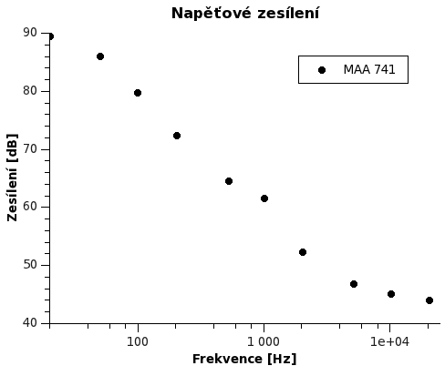
- V zapojení s otevřenou smyčkou zpětné vazby změřte závislost zesílení Au operačního zesilovače na frekvenci v rozsahu 20Hz až 20kHz.
- V tomtéž zapojení změřte výstupní odpor R₀ operačního zesilovače. Požijte zatěžovací odpor Rz= 430 Ω.
V návodu je uvedeno že se má měřit nejprve bez zátěže na výstupu a potom se zátěží 430 Ω. Já jsem ale měření prováděl prvně se zátěží 2700Ω a potom 430Ω. Výsledný vztah potom vypadá
kde R_{z}' = 2700Ω
R_{z}'' = 430Ω
U₂' = 0,84V
U₂'' = 0,76V
Pro výstupní odpor pak platí: R₀ = 54,93Ω
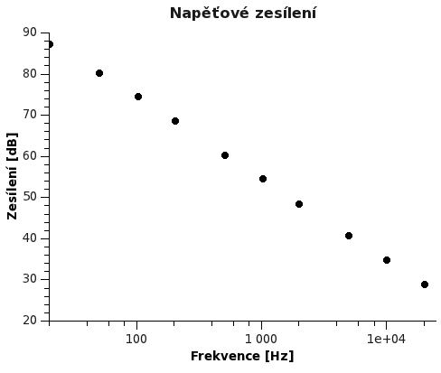
- V zapojení s uzavřenou smyčkou zpětné vazby změřte závislost zesílení A_{u} OZ ve stejném rozsahu frekvencí jako v úkolu 1. Volte R_{z}=2,7kΩ. Elektronkovým voltmetrem měřte přímo hodnotu napětí U_{j}.
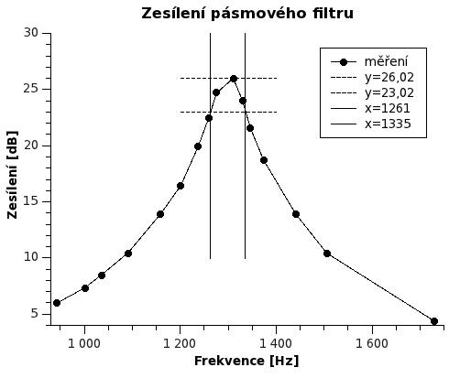
- Proměřte závislost zesílení pásmového filtru na frekvenci. Zjištěnou hodnotu maxima porovnejte s vypočtenou hodnotou. Určete šířku B odpovídající poklesu zesílení o 3dB.
Pro frekvenci maximálního zesílení platí:
R = 3900Ω
C = 33 nF
Tím pádem f_{k} = 1236 Hz
Naměřené maximální zesílení ovšem bylo na 1310 Hz.
Šířka B odpovídající poklesu zesílení o 3dB je 74 Hz.

Závěr: Během toho praktika byly měřeny vlastnosti operačního zesilovače při různých zapojeních. Podařilo se úspěšně naměřit závislost zesílení na frekvenci při dvou různých zapojeních a potvrdilo se, že při rostoucí frekvenci zesílení klesá. Také naměřený výstupní odpor 54,93Ω odpovídá katalogové hodnotě 60Ω pro měřený OP MAA741. Při měření OP v zapojení aktivního filtru byla naměřena frekvence při které dochází z nejvyššímu zesílení o něco větší než vypočítaná hodnota.

